Изображение | Перевод | Ошбика сегментирования | Текст
 | НКЧМ-СССР | нет | Печатный
 | Завод | нет | Печатный
 | р | нет | Печатный
 | ВКА | есть | Печатный
 | 9 | нет | рукописный
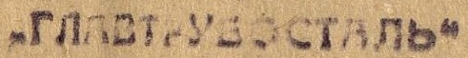 | ГЛАВТРУБОСТАЛЬ | есть | Печатный
 | 2 | нет | Рукописный
 | 4 | нет | Рукописный
 | 19 | нет | Рукописный
 | аганрог | есть | Печатный
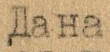 | Дана | нет | Печатный
 | настоящая | нет | Печатный
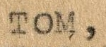 | том, | нет | Печатный
 | что | нет | Печатный
 | рабочий | нет | Печатный
 | Таганрогского | нет | Печатный
 | Мета | есть | Печатный
 | ского | есть | печатный
 | завода | нет | Печатный
 | ПОГОР | есть | печатный
 | ллургиче  РЕЛОВ Ва | есть | Печатный
 | Василий Лаврентье | Есть | Печатный
 | им | есть | Печатный
 | Андреева | нет | Печатный
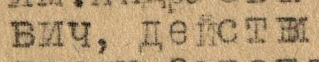 | вич, дейст | есть | Печатный
 | 30/1У-1942 г. | есть | Печатный
 | терри | есть | Печатный
 |  | есть | печатный
 | тории | есть | Печатный
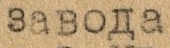 | завода | Нет | печатный
 | зверски | нет | Печатный
 | расстрелян | нет | Печатный
 | не | Нет | печатный
 | захватчиками | нет | печатный
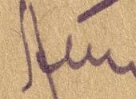 |  | есть | Печатный
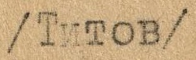 | /Титов/ | нет | Печатный
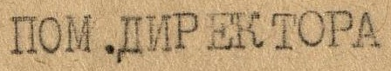 | ПОМ.ДИРЕКТОРА | есть | печатный
 | з-да | нет | печатный
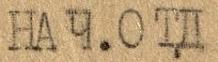 | НАЧ.ОТД | нет | Печатный
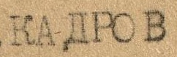 | кадров | нет | печатный
 | /Орлов/ | нет | печатный

